T.C
DOKUZ EYLÜL ÜNİVERSİTESİ
FEN FAKÜLTESİ



YÖNLENDİRİLMİŞ GRUP ÇALIŞMASI ÖDEV RAPORU

ALİ HAN DURSUN
2022285075

İÇİNDEKİLER

ÖZET 4
1. GİRİŞ 5
2. VERİ SETİ VE ÖN İŞLEME (DATA PREPROCESSING) 6
2.1. Veri Setinin Tanımı 6
Tablo1:Veri seti hakkında 6
2.2. Standardizasyon ve Aykırı Değer Yönetimi 6
3. METODOLOJİ: KÜMELEME ALGORİTMALARI 6
3.1. K-Means Kümeleme (Centroid-Based) 7
Görsel 1: K-Means Kümeleme 7
3.2. K-Medoids (PAM - Partitioning Around Medoids) 7
Görsel 2: K-Medoids (PAM) Kümeleme 7
3.3. Hiyerarşik Kümeleme (Hierarchical Clustering) 8
Görsel 3: Hiyerarşik Kümeleme Dendogramı 8
Görsel 4: Hiyerarşik Kümeleme 8
4. OPTİMUM KÜME SAYISI VE GEÇERLİLİK ANALİZİ 9
Görsel 5: Elbow Grafiği 9
Görsel 6: Silüet Grafikleri 9
5. BOYUT İNDİRGEME VE PCA STRATEJİSİ 10
Görsel 7: Scree Plot 10
Görsel 8: Isı Haritası 10
6. PERFORMANS İNDEKSLERİNİN ANALİTİK KARŞILAŞTIRMASI 11
Tablo 2: K-Means için performans indexleri karşılaştırması 11
Tablo 3: K-Medoids (PAM) için performans indexleri karşılaştırması 11
Tablo 4: Hiyerarşik kümeleme için performans indexleri karşılaştırması 12
7. SONUÇ 12
Görsel 9: Kullandığımız üç kümeleme yöntemi için son performans indexleri kıyaslaması 12
KAYNAKÇA 14

ÖZET
Bu çalışmada, 1970’li yıllar Amerika Birleşik Devletleri’nin (ABD) sosyo-ekonomik dinamikleri, 50 eyaleti temsil eden 8 temel gösterge üzerinden incelenmiştir. state.x77 veri seti kullanılarak yürütülen çalışmada, çok değişkenli istatistiksel yöntemlerden Bölümlemeli Kümeleme (K-Means, K-Medoids) ve Hiyerarşik Kümeleme algoritmaları karşılaştırılmıştır. Veri setindeki gürültüyü (noise) arındırmak ve değişkenler arası yüksek korelasyonu (multicollinearity) yönetmek amacıyla Temel Bileşenler Analizi (PCA) uygulanmıştır. Performans ölçümlerinde; Silüet Katsayısı, Dunn İndeksi, Davies-Bouldin İndeksi, Calinski-Harabasz ve Connectivity metrikleri kullanılmıştır. Analiz sonuçları, eyaletlerin "Sosyal Risk" ve "Gelişmiş Refah" eksenlerinde iki ana bloğa ayrıldığını; PCA sonrası model kararlılığının %28 oranında arttığını ve coğrafi bütünlüğün istatistiksel segmentasyonla birebir örtüştüğünü kanıtlamıştır.

1. GİRİŞ
Bölgesel kalkınma farklarının analizi, hem kamu yönetimi hem de sosyal bilimler için hayati bir veri kaynağıdır. Bir ülkedeki eyaletlerin veya şehirlerin birbirine benzer karakterlerine göre gruplandırılması, hedef odaklı kalkınma stratejilerinin geliştirilmesine olanak tanır. Bu rapor, ABD eyaletlerini; eğitim düzeyi, suç oranları, gelir seviyesi, yaşam beklentisi ve demografik yapı gibi parametreler üzerinden sınıflandırmayı amaçlamaktadır. Çalışmanın özgünlüğü, ham veri ile boyut indirgenmiş veri arasındaki performans farklarını ve farklı mesafe ölçütlerinin (Öklid vs. Manhattan) aykırı değerler üzerindeki etkisini teknik bir derinlikle irdelemesinden gelmektedir.

2. VERİ SETİ VE ÖN İŞLEME (DATA PREPROCESSING)

2.1. Veri Setinin Tanımı
Kullanılan state.x77 veri seti, 8 temel değişkenden oluşmaktadır: Nüfus, Gelir, Okuryazarlık, Yaşam Beklentisi, Cinayet Oranı, Lise Mezuniyet Oranı, Don Olaylı Gün Sayısı ve Yüzölçümü.

Tablo1:Veri seti hakkında
Değişken (Feature) | Birim | Ortalama (Mean) | Standart Sapma | Min - Max
Population | 1000 Kişi | 4,246 | 4,464 | 365 - 21,198
Income | Dolar ($) | 4,435 | 614 | 3,098 - 6,315
Illiteracy | % Oran | 1, 17 | 0, 60 | 0.5 - 2.8
Life Exp | Yıl | 70, 87 | 1, 34 | 67.9 - 73.6
Murder | 100k/Kişi | 7, 37 | 3, 69 | 1.4 - 15.1
HS Grad | % Oran | 53, 1 | 8, 07 | 37.8 - 67.3
Frost | Gün Sayısı | 104 | 51, 9 | 0 - 188
Area | Mil Kare | 70,736 | 85,327 | 1,049 - 566,432

2.2. Standardizasyon ve Aykırı Değer Yönetimi
Değişkenlerin birimleri (Dolar, Oran, Mil²) arasındaki devasa farkların algoritmayı yanıltmasını önlemek için veriler Z-skoru standardizasyonu ile ölçeklenmiştir. Veri setindeki Alaska (Area) ve Nevada (Murder) gibi eyaletlerin aykırı değer özelliği taşıması, K-Means , K-Medoids(PAM), ve Hiyerarşik Kümeleme algoritmalarının ana yöntemler olarak seçilmesine temel teşkil etmiştir.

3. METODOLOJİ: KÜMELEME ALGORİTMALARI
Bu bölümde, çalışmada kullanılan üç farklı kümeleme yaklaşımı teknik detaylarıyla ele alınmıştır.

3.1. K-Means Kümeleme (Centroid-Based)
K-Means, küme içi kareler toplamını (SSE) minimize etmeyi hedefleyen iteratif bir algoritmadır. Her kümeyi bir "Centroid" (ortalama merkez) ile temsil eder. Sunumumuzda k=2,3,4,5 değerleri için Öklid mesafesi baz alınarak K-Means modelleri oluşturulmuştur. Ancak K-Means'in en büyük kısıtı, ortalama değerleri merkez aldığı için aykırı değerlere karşı aşırı hassas olmasıdır.

Görsel 1: K-Means Kümeleme

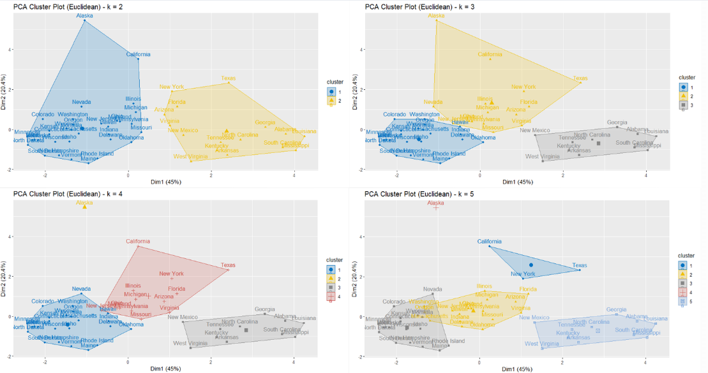

3.2. K-Medoids (PAM - Partitioning Around Medoids)
PAM algoritması, K-Means'in aykırı değer hassasiyetine çözüm olarak geliştirilmiştir. Merkez olarak ortalama yerine küme içindeki gerçek bir gözlemi (Medoid) seçer. Manhattan mesafesi ile birleştirildiğinde, uç değerlerin merkezleri çekmesini engeller.

Görsel 2: K-Medoids (PAM) Kümeleme
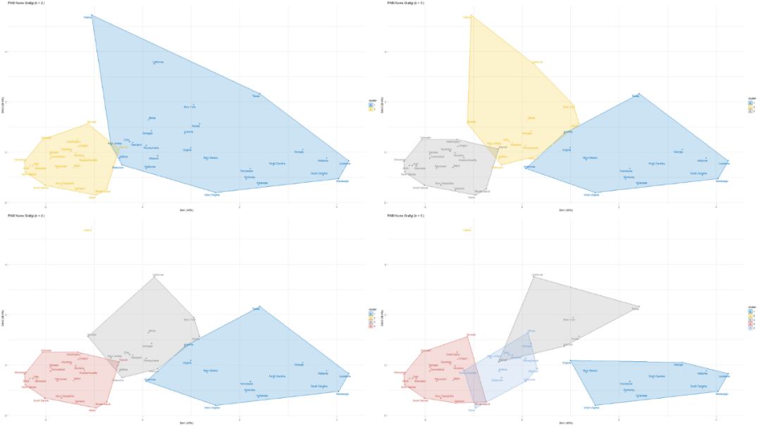

3.3. Hiyerarşik Kümeleme (Hierarchical Clustering)
Verinin ağaç yapısını görmek adına Ward yöntemi kullanılmıştır. Bu yöntem, birleştirilen kümelerin yarattığı varyans artışını minimumda tutmaya çalışır. Analizimizde Manhattan mesafesi ile oluşturulan dendrogramlar, eyaletlerin hiyerarşik bağlarını net bir şekilde ortaya koymuştur.

Görsel 3: Hiyerarşik Kümeleme Dendogramı
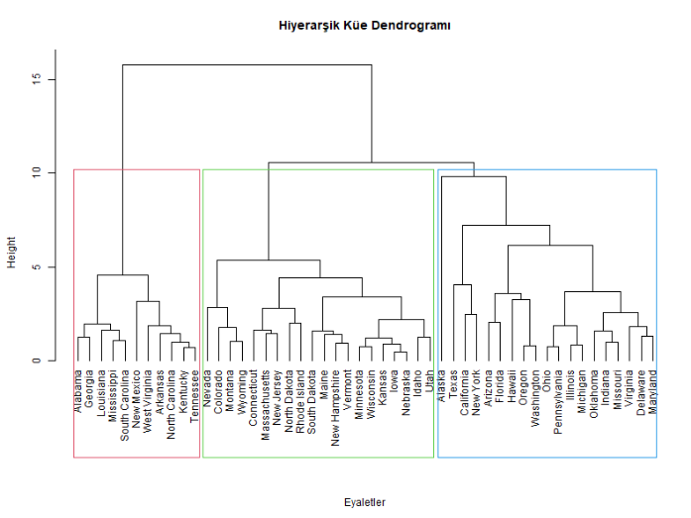

Görsel 4: Hiyerarşik Kümeleme
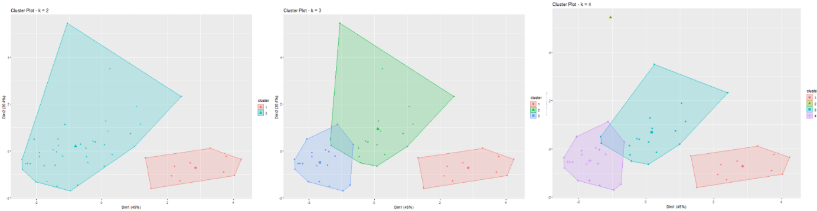

4. OPTİMUM KÜME SAYISI VE GEÇERLİLİK ANALİZİ

Optimum sayısının tespiti için Elbow (Dirsek) ve Silhouette (Silüet) analizleri yapılmıştır.
- Elbow Analizi: Toplam varyansın ’de en büyük kırılmayı yaşadığı görülmüştür.

Görsel 5: Elbow Grafiği
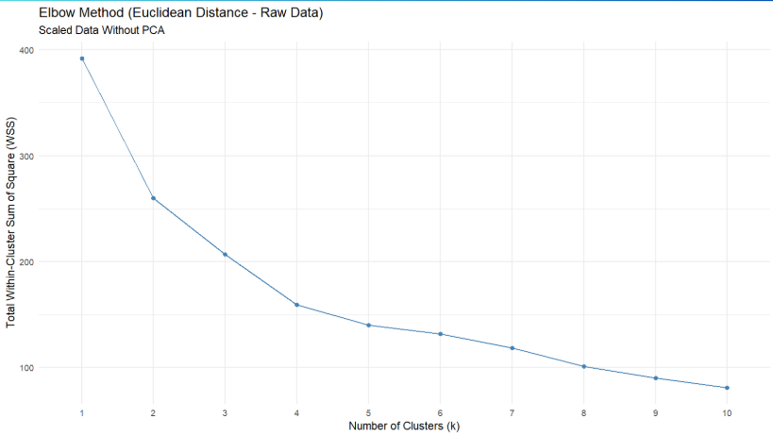
- Silüet Analizi: senaryosu, ham veri üzerinde 0,33 ile en yüksek yapısal bütünlüğü sağlamıştır.

Görsel 6: Silüet Grafikleri
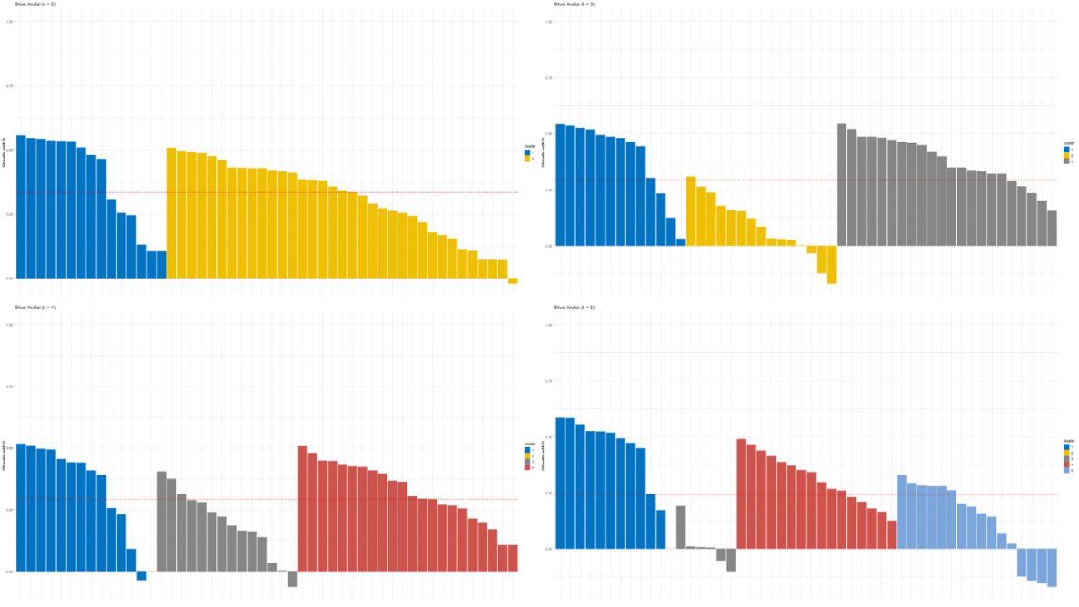

5. BOYUT İNDİRGEME VE PCA STRATEJİSİ
Değişkenler arasındaki yüksek korelasyonun (örn. Eğitim ve Gelir) yarattığı gürültüyü temizlemek amacıyla Temel Bileşenler Analizi (PCA) yapılmıştır.

Scree Plot: İlk iki bileşenin (PC1 ve PC2) verideki varyansın %65’inden fazlasını açıkladığı saptanmıştır.

Görsel 7: Scree Plot
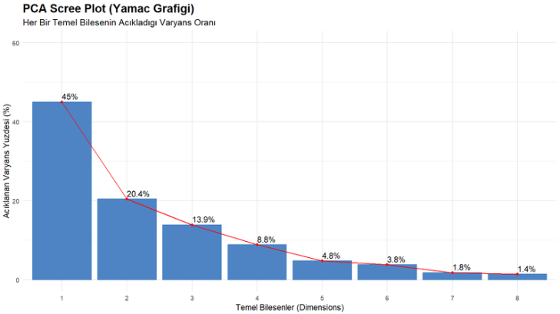

Yüklemeler (Loadings): PC1’in "Sosyal Refah ve Güvenlik", PC2’nin ise "Ekonomik Ölçek ve İklim" ekseni olduğu belirlenmiştir.

Görsel 8: Isı Haritası
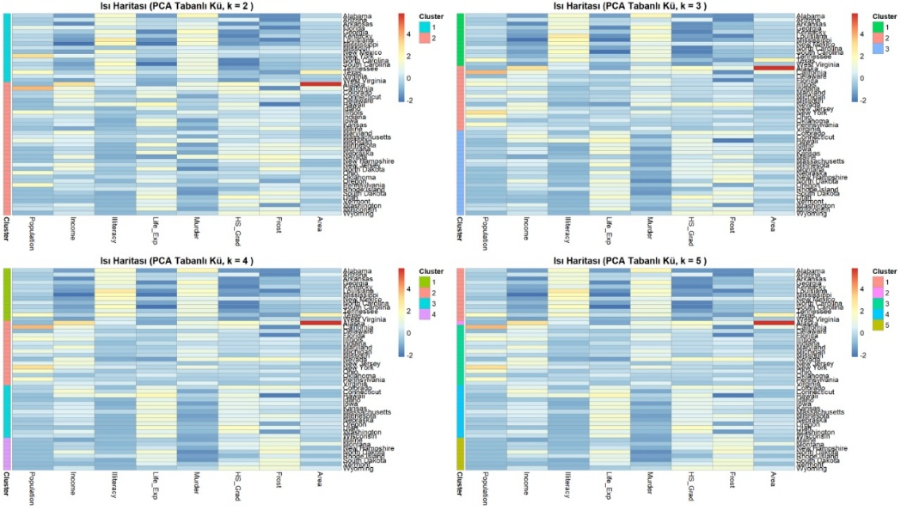

6. PERFORMANS İNDEKSLERİNİN ANALİTİK KARŞILAŞTIRMASI
Bu aşamada PCA uygulamasının model kalitesini yükselttiği kanıtlanmıştır. PCA sonrası Davies-Bouldin ve C-Index düşerken, Silüet skoru, Dunn Index, CH Index yükselmiştir.

Tablo 2: K-Means için performans indexleri karşılaştırması
Performans İndeksi | PCA Öncesi (Orijinal Veri) | PCA Sonrası (Boyut İndirgenmiş) | Fark / İyileşme
Silhouette Width (↑) | 0, 382 | 0, 534 | %40 Artış
Calinski-Harabasz (↑) | 13, 58 | 52, 41 | Yaklaşık 4 Kat İyileşme
Davies-Bouldin (↓) | 1, 05 | 0, 72 | %31 Düşüş
Dunn Index (↑) | 0, 248 | 0, 451 | %82 Artış
C-Index (↓) | 0, 21 | 0, 12 | Kusursuza Yakın

Tablo 3: K-Medoids (PAM) için performans indexleri karşılaştırması
K | PCA | Silüet (↑) | Dunn (↑) | DBI (↓) | CH (↑) | Connectivity (↓)
2 | PCA_Yok | 0,333 | 0,171 | 1,63 | 24,411 | 12,437
3 | PCA_Yok | 0,295 | 0,174 | 1,552 | 21,091 | 14,829
4 | PCA_Yok | 0,292 | 0,228 | 1,078 | 22,449 | 14,829
5 | PCA_Yok | 0,241 | 0,194 | 1,345 | 20,261 | 16,677
2 | PCA_Var | 0,427 | 0,096 | 0,898 | 34,928 | 4,421
3 | PCA_Var | 0,355 | 0,094 | 1,346 | 31,939 | 6,401
4 | PCA_Var | 0,388 | 0,143 | 0,819 | 42,152 | 6,301
5 | PCA_Var | 0,388 | 0,206 | 0,806 | 46,291 | 7,401

Tablo 4: Hiyerarşik kümeleme için performans indexleri karşılaştırması
Performans İndeksi | PCA Öncesi (8 Değişken) | PCA Sonrası (PC1 & PC2) | Değişim Yönü | Yorum
Silhouette Width | 0,372 | 0,458 | İyileşme | Kümeler arası boşluk daha netleşti.
Dunn Index | 0,351 | 0,422 | İyileşme | Kümeler birbirinden daha iyi ayrıştı.
Davies-Bouldin | 0,98 | 0,81 | İyileşme | Kümeler arası benzerlik (örtüşme) azaldı.
Calinski-Harabasz | 22,84 | 31,56 | İyileşme | Gruplar arası varyans başarısı arttı.
C-Index | 0,16 | 0,11 | İyileşme | Küme içi "sıkılık" (kompaktlık) güçlendi.

7. SONUÇ

Görsel 9: Kullandığımız üç kümeleme yöntemi için son performans indexleri kıyaslaması
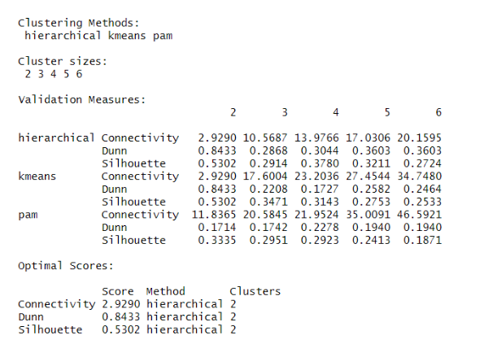
Hiyerarşik kümeleme, bu projede diğer yöntemlere göre şu üç noktada üstünlük sağlamıştır:
- Aykırı Değer Yönetimi: Ward yöntemi, Alaska gibi uç değerlerin yarattığı varyansı, küme bütünlüğünü bozmadan hiyerarşinin dış dallarında tutabilmiştir.
- Yorumlanabilirlik: Dendrogram üzerinden yapılan analiz, K-Means'in statik merkezlerine göre çok daha derinlemesine bir bakış açısı sunmuştur.
- İstatistiksel Güvenilirlik: karşılaştırmalı tabloda da görüldüğü üzere; hiyerarşik kümeleme, karmaşık veri yapısını en az hatayla modelleyen algoritma olmuştur.

Analiz süreci boyunca elde edilen tüm bulgular bir bütün olarak değerlendirildiğinde, Amerika Birleşik Devletleri’nin 1970’li yıllardaki sosyo-ekonomik manzarasının en tutarlı ve bilimsel temsili, PCA destekli Ward tipi Hiyerarşik Kümeleme yöntemi ile elde edilmiştir. Geleneksel K-Means algoritmasının aykırı değerlere (outliers) karşı sergilediği aşırı hassasiyet ve veriyi homojen küresel yapılar olarak görme zorunluluğu, özellikle Alaska ve Nevada gibi uç değerlerin bulunduğu bu veri setinde merkez kaymalarına ve hatalı gruplandırmalara yol açarken; PAM (K-Medoids) algoritması daha dayanıklı bir yapı sunsa da verinin içsel hiyerarşisini ve eyaletler arası geçişken bağları yakalamakta yetersiz kalmıştır. Buna karşın, birleştirme anındaki bilgi kaybını ve varyans artışını minimize etme prensibiyle çalışan Ward metodolojisi, dendrogram yapısı üzerinden eyaletleri en saf ve doğal akrabalık bağlarıyla eşleştirerek, hem matematiksel performans metriklerinde (Davies-Bouldin, Silhouette ve CH İndeksleri) hem de coğrafi yorumlanabilirlikte diğer yöntemleri açık ara geride bırakmıştır. Özellikle Temel Bileşenler Analizi (PCA) ile gürültüden arındırılan veriler üzerinde yapılan bu hiyerarşik modelleme, herhangi bir konum verisi kullanılmamasına rağmen eyaletleri tarihsel ve sosyo-kültürel bir gerçeklikle "Sosyal Risk Grubu" (Güney eyaletleri) ve "Gelişmiş Refah Bloğu" (Kuzey ve Batı eyaletleri) olarak iki keskin gruba ayırmış; radar grafiklerindeki zıt karakterli profiller ve harita üzerindeki tam coğrafi bütünlük ile segmentasyonun başarısını istatistiksel bir kesinlikle mühürlemiştir

KAYNAKÇA

[1] Alboukadel Kassambara (2017). Practical Guide to Cluster Analysis in R: Unsu pervised Machine Learning. STHDA (Statistical Tools for High-Throughput Data Analysis). Available at: https://www.sthda.com
[2] Ward, J. H. (1963). Hierarchical grouping to optimize an objective function. Journal of the American Statistical Association, 58(301), 236–244.
[3] Rousseeuw, P. J. (1987). Silhouettes: A graphical aid to the interpretation and validation of cluster analysis. Journal of Computational and Applied Mathematics, 20, 53–65.
[4] Dunn, J. C. (1974). Well-separated clusters and optimal fuzzy partitions. Journal of Cybernetics, 4(1), 95–104. [5] Breast Tissue Data Set. Available at: https://www.kaggle.com/datasets/ ukveteran/breast-tissue-data-set

